CUMBANCHA presents:
ROCKY DAWUNI
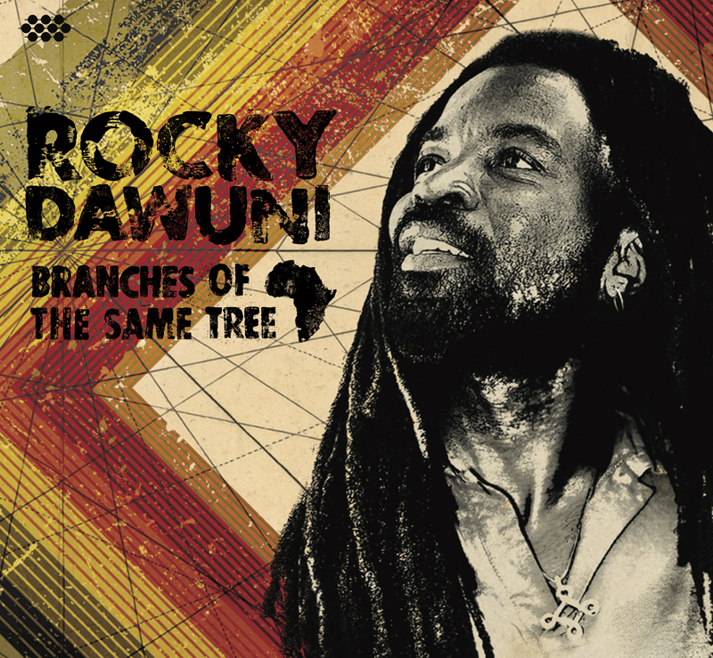

Branches Of The Same Tree
EXIL 11135-2 / LC 20764/ VÖ: 4.5.2015/ Distribution: Indigo / www.exil.de
1. Shine A Light 4'00“
2. Rock Your Soul 3'12“
3. Black Star (feat. Samini) 4'26“
4. African Thriller 4'03“
5. Children of Abraham 4'40“
6. We Never Stop 3'40“
7. The Sign 3'26“
8. Butterfly (Bob Marley, arr. Rocky Dawuni 2'42“
9. Nairobi 3'21“
10. Get Up, Stand Up (Bob Marley & Peter Tosh) 3'40“
11. Island Girl 2'47“
Ghanas Reggae-Gigant
Bühnenpartner von Stevie Wonder, Bono und Peter Gabriel, im humanitären Einsatz für UNO und UNICEF, unermüdlicher Kämpfer gegen Klimawandel, AIDS und für Weltfrieden - der Ghanaer ROCKY DAWUNI ist eine der erstaunlichsten integrativen Kräfte der Musikszene unserer Tage. Und in dieser Eigenschaft trägt der Sohn aus einer noblen Familie den Afro-Reggae um die Welt, lädt ihn überzeugend mit globalen Farben von Brasilien bis Hawaii auf. Auf seinem sechsten Werk koppelt er Roots Reggae mit Afrobeat, ehrt Peter Tosh und Bob Marley, und er hat exzellente Bandmusiker von Ben Harper und Michael Franti verpflichtet, die Branches Of The Same Tree zu einem Werk von universellem Charisma emporheben.

Als Sohn eines nordghanaischen Chiefs der Konkomba, der als Militärkoch arbeitet, wächst Rocky Dawuni auf - das bringt ihm in kultureller Hinsicht gleich mehrere Vorteile. Wenn er mit dem Vater das Heimatdorf besucht, kann er tief in das Erbe seiner Vorfahren eintauchen. In den Militärbarracken begegnet er dem Vielvölkergemisch Ghanas mit all seinen Sitten und Gebräuchen, besonders als der Vater mit einem UNO-Kontingent nach Ägypten versetzt wird, und der Junior abends begierig den Klängen der Soldatenband zuhört. Als Rocky sich dann an der Universität von Ghana für ein Studium der Philosophie und Psychologie einschreibt, ist Ghana gerade heftigen politischen Umstürzen ausgesetzt. Den aufgekratzten Soundtrack dazu bildet Fela Kutis Afrobeat, Osibisas Afrodisco und der elektrifizierte Highlife von Bands wie The African Brothers. Weitere musikalische Einflüsse von Bob Marleys Reggae bis US-Funk und Soul dringen ins Land.
Von der Studentenband zu Weltruhm
In dieser turbulenten Zeit an der Uni formt Dawuni seine erste Band, Local Crisis. Sie besitzen kaum richtige Instrumente, bannen Dawunis frühe Songentwürfe mittels Cassettenrekorder auf ein Demoband und dürfen auf einem großen panafrikanischen

Festival in Accra als Rausschmeißer spielen. Doch die Jungs sind so leidenschafltich bei der Sache, dass das schon in der Heimkehr begriffene Publikum wieder umdreht und die Studentencombo abfeiert. A star is born. Zu dieser Zeit lernt Rocky Dawuni auch seine Lebenspartnerin CARY SULLIVAN kennen, ihres Zeichens Fotografin und Produzentin in Los Angeles - ihr folgt er, um seine Musik im Ausland weiterzuentwickeln. Den künstlerischen Kontakt zur Heimat hält er in sehr enger Weise aufrecht.
Sein erstes Album The Moment erscheint 1996, eingespielt mit seinen Freunden von Local Crisis und anderen ghanaischen Reggae-Größen. In der Heimat wird es ein Hit. Erste internationale Kreise zieht seine Arbeit, als er 1998 auf der Putumayo-Kollektion Reggae Around The World den Track "In Ghana" beisteuert. Von da an geht es mit jedem seiner Alben schrittweise bergauf: Von 1998 bis 2010 veröffentlicht Dawuni vier Alben, die ihm nach und nach den Ruf eines nicht nur ghanaischen Reggae-Giganten einbringen, sondern ihn auch weltweit in die erste Liga mit Kollegen wie Lucky Dube, Tiken Jah Fakoly oder Alpha Blondy katapultieren.
Sprachrohr für UNICEF, UNO und Hillary Clinton
Doch die eigenen Alben sind nur ein Mosaikstein in der erstaunlichen Karriere eines integren Mannes, der in vielen Satellitenprojekten seine Spuren hinterlässt und sich auch immer wieder humanitär engagiert. 2003 etwa tut er sich mit Sullivan und dem Radio-DJ JEREMEY SOLE zusammen, um in L.A. "Afro Funke'" zu kreieren - eine Veranstaltungsreihe, die sich ganz der Verbreitung von afrikanischer Musik und Kunst hingibt - von CD-Releasepartys bis hin zu Installationen. Für die Amnesty International-Kampagne "Save Darfur" spielt er eine Coverversion von John Lennons "Well Well Well" ein, für das Grassroots-Projekt "Playing For Change" duettiert er mit Bono und Keb Mo'.
Dawuni ist Spokesman für UNICEF und die UN Foundation, in deren Rahmen er sich auf Initiative von Hillary Clinton für die Global Alliance for Clean Cookstoves einsetzt. Er engagiert sich im Kampf gegen AIDS, in Think Tanks der Friedensarbeit nach den Konflikten in Mali und Ruanda, und er ist ebenso in der Klimapolitik präsent: 2013 trat er in diesem Zusammenhang vor der Klimakonferenz der Vereinten Nationen auf. Für seine Aktivitäten hat ihm die ghanaische Regierung den Status des Tourismus- und Kulturbotschafters verliehen, die Musicians Union of Ghana erkor ihn zu ihrem World Ambassador.
In den letzten drei Jahren ist Dawuni unaufhaltsam auf dem Weg Richtung Superstardom. In Toronto trat er an der Seite des kanadisch-somalischen Rappers K'Naan vor 18.000 Leuten auf, in der Hollywood Bowl bestritt er eine "Global Soul"-Night mit Stevie Wonder, das Montreux Jazz Festival hatte ihn ebenfalls zu Gast. CNN zählt ihn zu den wichtigsten zehn Musikern des afrikanischen Kontinents.
Das Album: Branches Of The Same Tree
Mit dem sechsten Studiowerk wirft der umtriebige Musikbotschafter Ghanas die Netze für weitere globale Einflüsse aus. Die Songs zeigen - ganz dem Titel des Albums gemäß - das auch brasilianischer Samba, Funk aus New Orleans und selbst die Ukulelenklänge Hawaiis nur die Zweige ein und desselben Baums sind, wenn sie eine solche integrative Kraft wie Rocky Dawuni bündelt.

Unterstützung erhält er dabei durch eine ganze Schar von befreundeten Kollegen, die als Bandmusiker etwa bei Michael Franti, Steel Pulse, Ben Harper oder Ziggy Marley

wirkten, allesamt Könner der amerikanischen, aber auch ghanaischen "Premier League". Trompeter OSEI TUTU hat schon für die Legende Ebo Taylor gespielt, Drummer CC FRANK rührte bereits die Stöcke für Fela Kuti, und DEAN GANT stand bei Outkast als Tastenmann in Diensten. Ein Gastspiel am Schlagwerk gibt außerdem Jack Johnson-Mitstreiter ADAM TOPOL.
Rocky selbst über seinen neuesten Streich: "Branches Of The Same Tree ist inspiriert von den Songs und Melodien, die ich über die Jahre hinweg während meiner Reisen gehört habe. Es beinhaltet Schnipsel meiner persönlichen Beobachtungen über verschiedene Kulturen und über die globalen Entwicklungen der Musik." Und zum Titel, der für ihn nicht nur eine musikalische Dimension besitzt, meint er: "Wenn wir begreifen, dass wir alle Zweige des selben Baumes sind, fangen wir auch an, unsere gemeinsamen Wurzeln zu erkennen - das ist die Voraussetzung für wahre Einheit."
Von Roots Rockers bis Hiplife
Zwei der elf Songs preisen jamaikanische Legenden: Dawuni covert Peter Toshs Hymne "Get Up, Stand Up" mit einer leichten Afrobeat-Färbung und hat den Ursprungstext fürs ghanaische Pidgin English adaptiert. Mit "The Island" hat er sich eines superraren Marley-Songs angenommen, den er aus einem Demo des Meisters entwickelte, dabei unterstützt ihn Ben Harper mit seiner unverwechselbar raugeschmirgelten Soul-Kunst. Und einem Wiederauferstehen der Roots Rockers-Ära glaubt man in "Never Stop" beizuwohnen.
Doch das Repertoire unterliegt keineswegs dem Zwang zum Roots-Idiom, vielmehr präsentiert es die ganze Vielfalt dieses so weltgewandten Rastamannes: In "Black Star" duettiert er mit dem aufstrebenden Hiplife-Landsmann SAMANI, um die afrikanische Einheit und die Notwendigkeit der Bildung in einem eingängigen Popsong zu beschwören, "African Thriller", die Singleauskopplung hämmert in einem Dancehall-tauglichen Afrobeat in die Gehörgänge.
Friedensarbeit und Liebesdienst
Dawunis Unterwegssein an politischen Krisenherden spiegelt sich ebenso wider: Friedensarbeit leistet er im melancholischen "Children of Abraham", inspiriert durch seine Besuche in Israel und Palästina, indem er eindrücklich zur Niederlegung der Waffen animiert. Von den politischen Wirrnissen in Kenia berichtet er im majestätischen Offbeat-Ohrwurm "Nairobi". Und auf der anderen Seite kann er sich auch ganz als Privatmann zeigen, etwa wenn er in "Rock Your Soul", einer für die ganz große Bühne geschaffenen Reggaehymne, seelenvoll über die Angelegenheiten des Herzens singt. Eine fast zärtliche, unbekümmerte und zeitlose Liebesballade zur Ukulele schließlich stimmt er mit "Butterfly" an.
Rocky Dawunis sechster Wurf ist ein bezwingender Aufruf zur globalen Einheit mit den Mitteln des Roots Reggae, Afrobeat, Dancefloor - und vor allem mit der Sprache des Herzens.

EXIL MUSIK GMBH, 91593 Burgbernheim, T 09843-95 95 9, F 09843-95900 friedo@exil.de www.exil.de

